**Date : 29.08.2025**

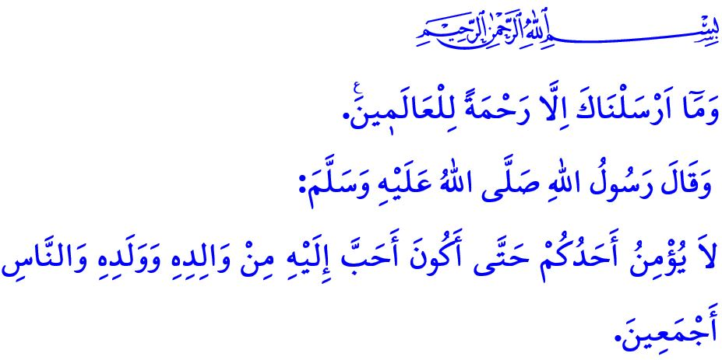

**UNE MISERICORDE POUR LES MONDES : LE PROPHETE MUHAMMED (S.A.S.)**

**Chers musulmans !**

Réjouissons-nous ! Une fois de plus, nous nous retrouverons dans l’atmosphère spirituelle du Mawlid an-Nabawi, la célébration de la naissance du Prophète (s.a.s.). Le mercredi soir prochain correspond à la douzième nuit du mois de Rabî‘ al-Awwal, marquant le 1500ᵉ anniversaire de la naissance du Prophète Muhammed Mustafa (s.a.s.) qui fut envoyé comme miséricorde pour l’humanité et pour l’univers en entier.

Louange à notre Seigneur qui nous a honorés en faisant de nous la communauté de Son Messager (s.a.s.). Que la paix et le salut soient sur notre Prophète Muhammed (s.a.s.), sur sa noble famille et sur ses compagnons. Qu’Allah bénisse d’ores et déjà notre nuit du Mawlid !

Permettez-moi d’exprimer mes sentiments à travers les vers d’un poète qui dit :

*Viens, ô Muhammed, voici le printemps.*

*Derrière nos lèvres se cachent des « Amîn » ardents…*

*Reviens comme celui qui revient du pèlerinage,*

*Descends comme celui qui revient du Mi‘râj.*

*Nous t’attendons depuis tant d’années…*

**Chers croyants !**

L’humanité a connu véritablement la miséricorde qu’à travers le Prophète Muhammed (s.a.s.). Il est apparu tel un soleil dans une époque dominée par l’oppression et les ténèbres. Conformément à la parole d’Allah le Très-Haut : **« (Ô Prophète !) Nous ne t’avons envoyé qu’en miséricorde pour le monde »[1]** le Messager d’Allah (s.a.s.) a remplacé la haine, la rancune et l’hostilité par l’amour, la compassion et la miséricorde. Un jour, alors qu’un homme tremblait en sa présence, il lui dit avec humilité : **« Rassure-toi, je ne suis que le fils d’une femme qui mangeait de la viande séchée comme tout le monde. »[2]** C’est ainsi qu’il enseignait aux gens la modestie et la simplicité.

C’est aussi à travers le Prophète (s.a.s.) que la notion de la famille a retrouvé son sens. Obéissant à l’ordre de notre Seigneur, le Prophète (s.a.s.) a bâti Sa vie familiale sur l’amour et la miséricorde, l’affection et la tendresse, la confiance et la fidélité. Jamais il ne s’est montré dur envers sa famille, jamais il ne leur a prononcé de mauvaise parole et jamais il ne les a blessés. Il nous a avertis à ce sujet en disant : **« Attention ! De même que vous avez des droits sur vos épouses, elles aussi ont des droits sur vous. »[3]** Et ainsi, par ces paroles, il a rendu à la femme, qui était méprisée et privée de ses droits humains et sociaux, la place et la dignité qui lui sont dues.

**Honorables musulmans !**

A travers le Prophète Muhammed (s.a.s.), les enfants ont connu l’affection et la tendresse. Autrefois, avoir une fille était considéré comme une honte, et les filles étaient enterrées vivantes dès leur naissance. Alors le Messager d’Allah (s.a.s.) a annoncé le Paradis à celui qui protège les filles, qui prend soin d’elles et qui les éduque avec bienveillance.[4]

Avec le Prophète Muhammed (s.a.s.), les jeunes ont retrouvé leur véritable valeur. Il leurs a toujours exprimé sa confiance, a respecté leurs avis, leur a fait gagner de l’assurance et de la personnalité, et leur a confié des responsabilités adaptées à leur caractère et à leurs capacités.

**Honorables croyants !**

A travers le Prophète Muhammed (s.a.s.), les personnes âgées ont reçu du respect et de la considération. Il a dit au sujet du comportement à adopter envers les personnes âgées: **« Celui qui honore une personne âgée à cause de son âge, Allah lui enverra, lorsqu’il vieillira à son tour, quelqu’un qui l’honorera. »[5]** Et ainsi par cette parole, le Prophète (s.a.s.) nous a enseigné à prendre soin des aînés et à leur accorder toute notre attention.

C’est aussi à travers le Prophète Muhammed (s.a.s.) que le visage de l’orphelin et de l’opprimé s’est illuminé. Il a déclaré : **« ‘Nous serons dans le paradis côte à côte moi et celui qui prend en charge un orphelin comme cela’  et il fit un geste avec l'index et le majeur.»[6]** En disant cela, il a annoncé que le croyant qui protège l’orphelin et veille sur ses droits sera, au Paradis, la personne la plus proche de Lui.

**Chers musulmans !**

Notre noble peuple a toujours exprimé son amour envers le Prophète Muhammed (s.a.s.) et sa noble famille : en donnant leurs beaux noms à ses enfants, en appelant ses soldats « Mehmetçik » en son honneur, en considérant son armée comme la maison bénie du Prophète, et en sacrifiant biens et vies dans le chemin d’Allah et de Son Messager. Dans le hadith que j’ai lu au début de mon sermon, le Messager d’Allah (s.a.s.) a dit : **« Aucun de vous n’aura pleinement la foi tant qu’il ne m’aimera pas plus que ses parents, ses enfants et l’ensemble des hommes. »[7]**

Oui, nos glorieux ancêtres ont considéré le Messager d’Allah (s.a.s.) comme plus précieux que leur propre vie. Ils ont parcouru, et parcourent encore aujourd’hui, les champs de bataille, luttant pour transmettre Son message à l’humanité entière, pour instaurer la paix et la justice dans le monde. Un exemple récent de cet esprit est la Victoire du 30 août, que nous commémorerons demain. Qu’Allah le Très-Haut accorde Sa miséricorde à nos valeureux martyrs, animés par l’amour du Prophète (s.a.s.), qui ont sacrifié leur vie pour la patrie et pour les valeurs sacrées. Qu’Allah accorde aussi Sa miséricorde à nos vétérans, ces vaillants combattants qui nous ont quittés. Quant à nous aujourd’hui, notre devoir est d’unir nos cœurs dans l’amour du Prophète (s.a.s.), de rapprocher nos cœurs par les souffles de miséricorde qu’il nous a transmis. Ainsi, engageons-nous à devenir de véritables frères, guidés par Son appel dans l’unité et la fraternité.

Je conclus ce sermon avec l’avertissement du Prophète Muhammed (s.a.s.) : **« Ne soyez pas envieux les uns des autres. Ne vous tournez pas le dos. Ne nourrissez ni haine ni rancune entre vous. Ô serviteurs d’Allah ! Soyez frères. »[8]**



1. Al-Anbiyâ’, 21/107.
2. Ibn Mâjah, At‘ima, 30.
3. Tirmidhî, Radâ, 11.
4. Abû Dâwoud, Adab, 120-121; Ibn Hanbal, III, 96.
5. Tirmidhî, Birr, 75.
6. Bukhârî, Talaq, 25.
7. Bukhârî, Imân, 8.
8. Bukhârî, Adab, 57.

   ***Présidence des Affaires Religieuses***